20232112L1

例1　一个质量为0.18 kg的垒球，以25 m/s的水平速度飞向球棒，被球棒击打后，反向水平飞回，速度的大小为45 m/s。若球棒与垒球的作用时间为0.002 s，求：

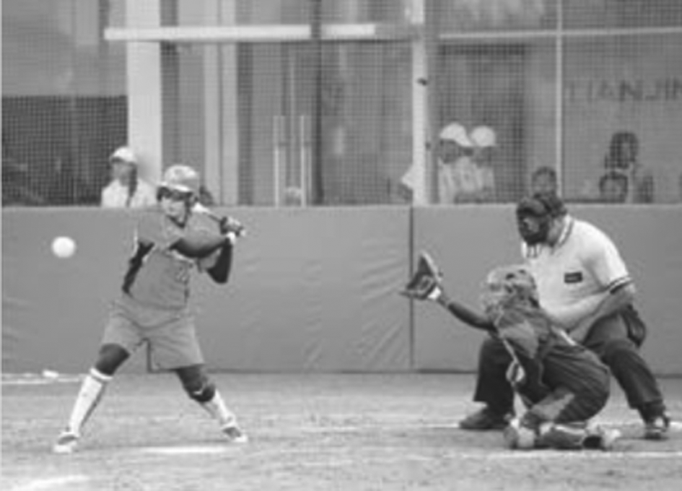

(1)球棒对垒球作用力的冲量大小；

(2)球棒对垒球的平均作用力大小。